Code :

/* PARTIE A:

la réponse à la première question est la suivante : */

LIBNAME data_p4 '/folders/myfolders';

data data_p4.data_p4;

run;

data data_p4.data_p4;

INFILE '/folders/myfolders/data_p3.txt'firstobs=2 dlm='09'x dsd ;

LENGTH id pays $ 24 lang $ 10 religion $ 12 ;

INPUT id Pays $ Pop PIB lang $ Religion $ ;

run;

/* la réponse à la deuxième question est la suivante : */

data data_p4.Africa_p4;

set data_p4.data_p4;

if lang="Arabic" then lang="A";

else if lang="French" then lang="F";

else if lang="English" then lang="E";

run;

/* la réponse à la toisième question est la suivante : */

data data_p4.Af_reli_p4;

set data_p4.Africa_p4;

if religion="Islam" then religion="I";

else if religion="Christianity" then religion="C";

else if religion="Other" then religion="O";

run;

/* la réponse à la quatrième question est la suivante : */

Data data_p4.data_p4_1 ;

set data_p4.data_p4 (drop= id pop );

run;

/* Partie B :

la réponse à la réponse à la première question est la suivante : */

proc sort data=data_p4.data_p4_1;

by descending pays ;

run;

/* la réponse à la deuxième question est la suivante : */

proc means data=data_p4.Africa_p4 std ;

var PIB;

class lang;

where lang='E';

run;

/* la réponse à la troisième question est la suivante : */

proc tabulate data=data_p4.data_p4 ;

class lang;

table lang;

run;

/* Partie C : */

/*proc means data=prjct_d.afrique mean;

var pop_total;

class lang;

where lang="French";

run;*/

libname data '/folders/myfolders';

run;

Data data.africa_A;

length country $ 11 ;

input country $ pop lang $ GDP ;

datalines;

Tunisia 11118000 Ar 646995

Nigeria 18264000 Eg 568508

Morroco 33680000 Ar 107005

Algeria 39903000 Ar 214063

SouthAfrica 5457000 Eg 352817

;

run;

Proc contents data=data.africa_A ( keep= "Nom de la table" "Liste alphabétique des variables et des attributs"

"Longueur d'observation" "Taille du fichier"

"Dernière modification" "Créée"

"Codage" "Moteur" ) ;

run;

A_2 :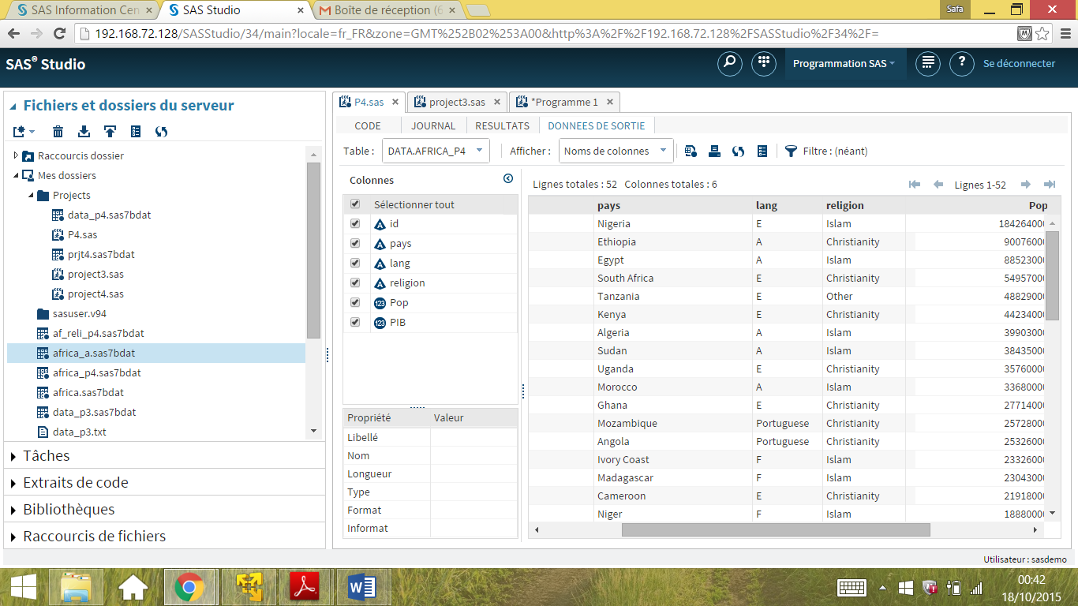

A_3 :

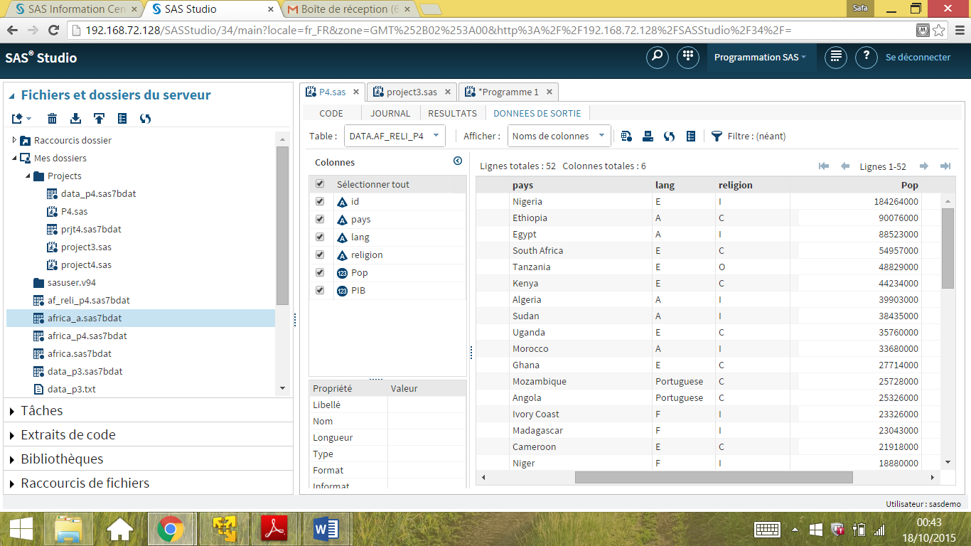

A_4 :

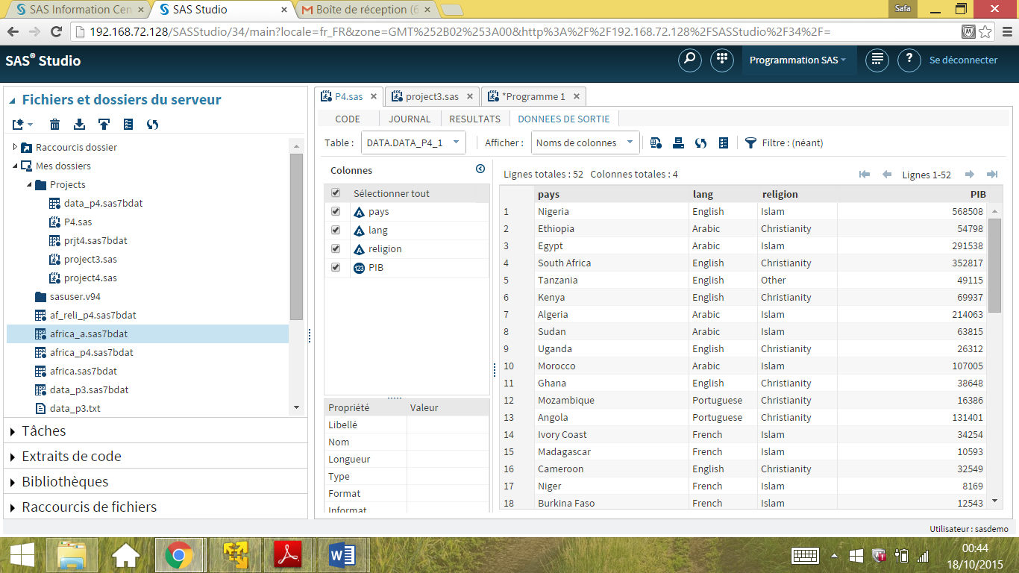

B_1 :

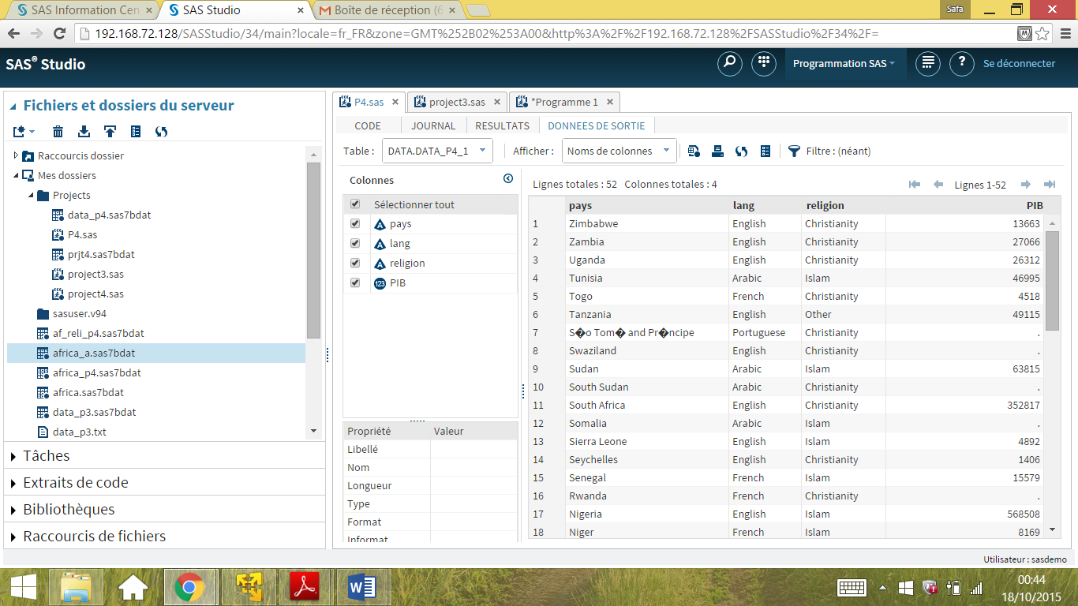

B_2 :

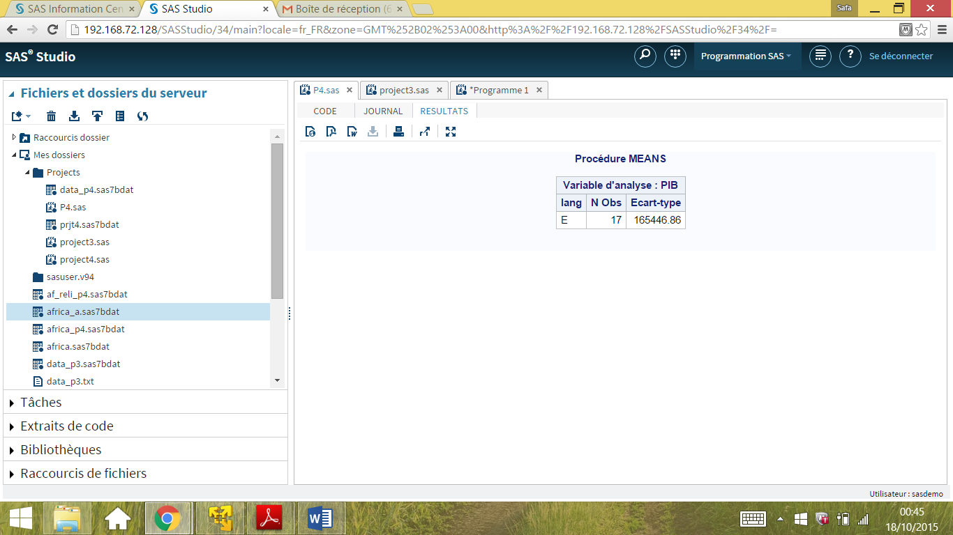

B_3 :

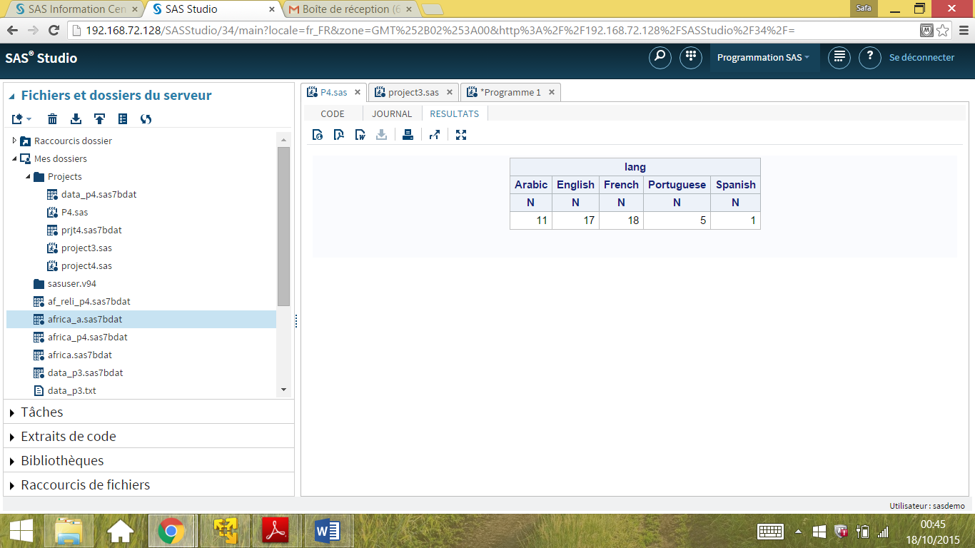

C_1 :

C_2 :

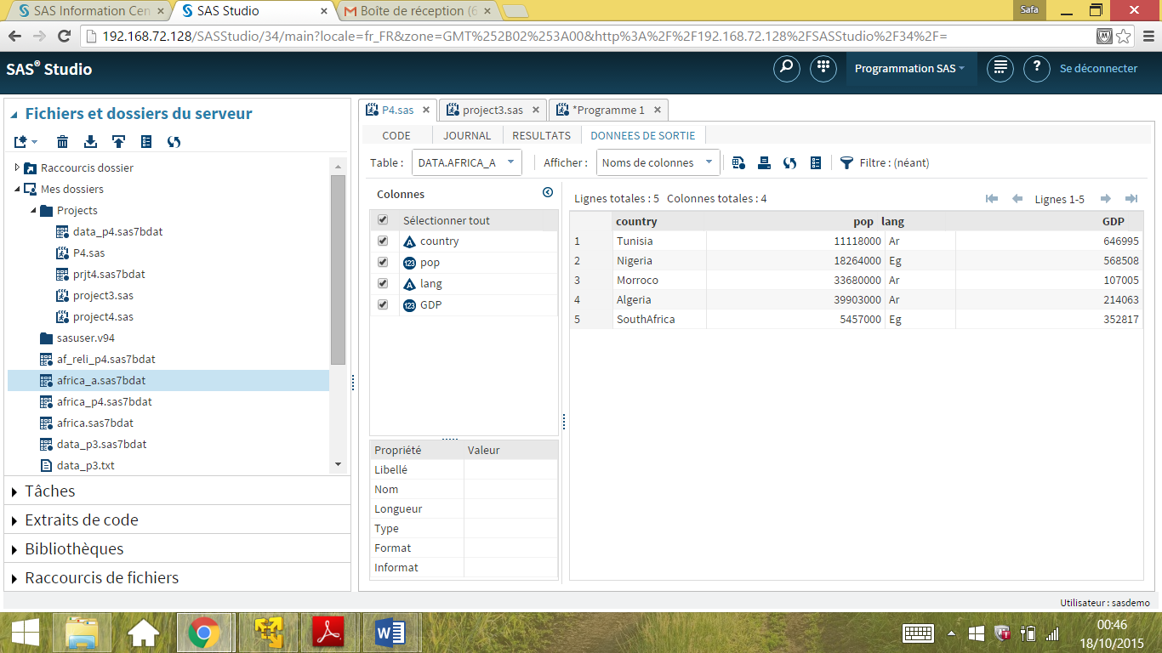

C_3 :

